- La légende de Tristan et Iseult.
Activité :
- Pour mieux comprendre l’histoire, regarde la vidéo : http://enseigner.tv5monde.com/fle/tristan-et-iseult (attention le texte n’est PAS la transcription exacte du texte de la vidéo)
- Puis lis le texte et mets les verbes au passé composé.

- Souligne d’abord les verbes qui se conjuguent avec l’auxiliaire être
- Puis mets tous les verbes au passé composé.
Tristan et Iseult

Le regard perdu sur l'océan, Tristan repense aux combats qu'il …………………….. (mener) en Irlande pour ramener Iseult la blonde à son oncle, le roi Marc de Cornouailles:

Iseult : - Sire, je ne vous …………………….. (pas encore remercier) d'avoir délivré l'Irlande du terrible dragon qui terrorisait ses habitants.
Tristan : - Damoiselle, je l’…………………….. (faire) par devoir. Mon oncle m’…………………….. (ordonner) de vous trouver et de vous ramener à lui. J’…………………….. (délivrer) votre pays du terrible dragon ainsi votre père, le roi d'Irlande, …………………….. (accepter) de donner votre main à mon oncle, le roi Marc, mon seigneur. Mais que vous arrive-t-il ? Vous êtes bien pâle.
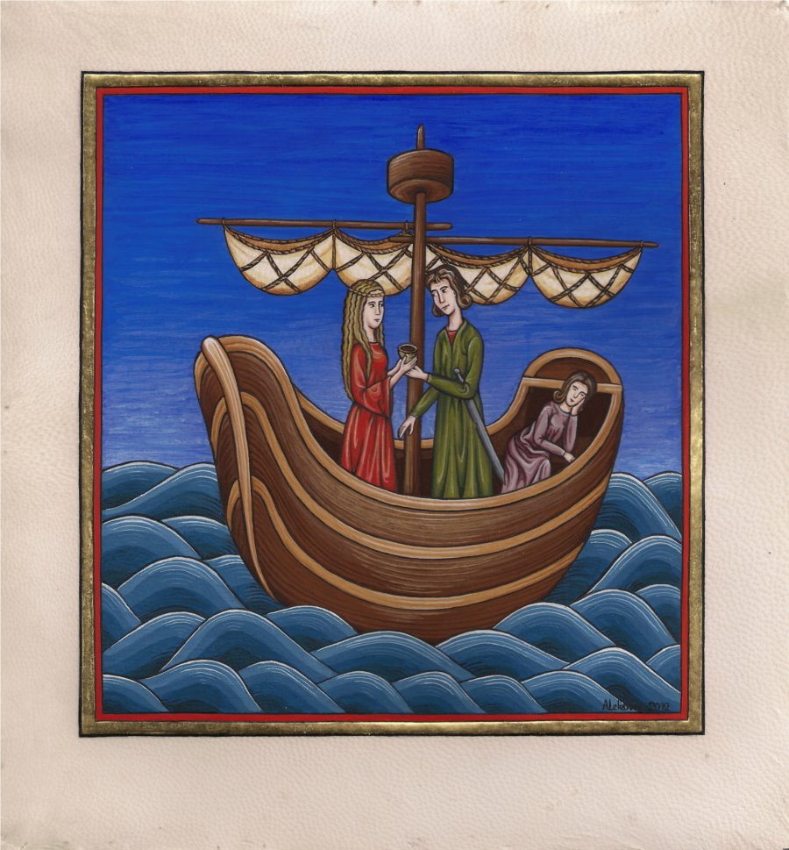
Tristan remarque alors une carafe avec un breuvage. Il en verse dans une coupe pour Iseult. Elle en boit un peu avant de la tendre à Tristan, qui la vide en entier. Leurs regards se croisent et leurs cœurs battent soudain à l'unisson.
Brangien, la servante d'Iseult, observe la scène, catastrophée.

Brangien (elle murmure) : - Malheur, ils …………………….. (boire) le philtre d'amour que la mère d'Iseult m'…………………….. (confier) pour sa fille et le roi Marc. Il est trop tard, pendant trois ans, rien ne pourra les séparer !

Le bateau accoste en Cornouailles. Tristan et Iseult ont le cœur déchiré à l'idée de se quitter, mais le jeune chevalier refuse de trahir son oncle et la princesse doit respecter ses obligations. Le mariage royal est donc célébré dans le faste.
Cependant, aucune volonté ne peut affaiblir l'amour qui unit Tristan et Iseult. Ils se voient en cachette, jusqu'au jour où Frocin, un baron du roi, réussit à les piéger.

Le roi Marc est furieux : « Vous …………………….. (commettre) la pire des trahisons ! Vous brûlerez sur le bûcher ! »
Tristan refuse de laisser mourir la belle Iseult. Ils s’enfuient dans la forêt.

Tristan : - Iseult, nous n'avons nul endroit où vivre. Nous nous cacherons ici.
Iseut : - Si je suis près de vous, sire, le reste m'importe peu.

Cette vie dans la forêt dure deux ans. Jusqu'au jour où le roi retrouve leurs traces et les surprend dans leur sommeil, séparés l'un de l'autre par l'épée de Tristan.
Le roi Marc se demande : - Est-ce que Frocin m’…………………….. (manipuler) ? Cette épée qui les sépare n'est-elle pas signe de chasteté ?

En proie au doute, le roi renonce à sa vengeance. Il remplace l'épée de Tristan par la sienne et glisse son anneau au doigt d'Iseult avant de quitter silencieusement les lieux. Au réveil, le couple comprend que le roi leur …………………………. (pardonner).

Tristan : - Douce Iseult, voilà trop longtemps que je vous fais vivre dans des conditions indignes de vous, murmure Tristan. Retrouvez le roi et vivez heureuse.

La magie du philtre …………………………. (s’estomper). Tristan et Iseult s'aiment sincèrement, mais la raison l'emporte maintenant sur la passion. Non sans douleur, Iseult part retrouver le roi et Tristan s'exile en Bretagne. Pour oublier sa peine, il livre plusieurs batailles pour le Duc Hoël. Il épouse même sa fille, Iseult aux mains blanches, qu'il ne peut pas aimer.
Par malheur, il revient un jour mortellement blessé. Dans un souffle, il dit à son fidèle ami, devant sa femme :
Tristan : - Seule Iseult la blonde possède les connaissances pour me guérir. Va la chercher. Si elle accepte de venir, tu mettras une voile blanche au navire. Si elle refuse, mets une voile noire.
Le lendemain, Iseult aux mains blanches voit finalement le navire au loin, une voile blanche hissée sur le mât.
Tristan demande: - Le navire arrive enfin ?
Iseult aux mains blanches : - Oui, sire.
Tristan : - Quelle est la couleur de sa voile ?
Iseult aux mains blanches, avec amertume : - Noire.

Tristan se sent abandonné et se laisse mourir. Quand Iseult la blonde passe la porte, il est trop tard. Elle meurt de chagrin sur le corps de son amant.
Le roi Marc, dans un acte de bonté, fait enterrer le couple, l'un près de l'autre. Une ronce relie à tout jamais leurs tombeaux.

B Lettre de Iseult à sa cousine Léanor.
- Lis le texte et mets les verbes au passé composé.

- Souligne d’abord les verbes qui se conjuguent avec l’auxiliaire être
- Puis mets tous les verbes au passé composé.

- Quels sont les mots propres au vocabulaire de l’amour ? Souligne-les.

Iseult écrit à sa cousine ce qui …………………………. (arriver) sur le bateau.

Chère Léanor,

Après la victoire de Tristan sur le dragon et le consentement de mon père, Tristan et moi, nous …………………………. (monter) sur son bateau pour aller en Cornouailles me marier avec le roi Marc.
Fatiguée, je …………………………. (devenir) soudainement pâle et Tristan …………………………. (s’inquiéter). Il …………………………. (voir) une carafe que ma mère avait donnée à Brangien, ma servante. Il m’…………………………. (faire ) boire un verre de son contenu et il en …………………………. (boire ) aussi. L’effet …………………………. (être ) fulgurant. Je …………………………. (se sentir ) dans un état extraordinaire. J’…………………………. (sentir ) une grande chaleur envahir tout mon corps. Mes joues …………………………. (rougir). Les yeux de Tristan …………………………. (devenir) singulièrement brillants, les miens aussi. Mon cœur …………………………. (commencer) à battre la chamade. De longs frissons brûlants …………………………. (parcourir/parcouru) mes bras. D’agréables chatouilles…………………………. (s’installer ) dans mon ventre. Je …………………………. (se sentir ) légère, très légère et des ailes invisibles m’…………………………. (pousser ) irrésistiblement vers Tristan. Il m’…………………………. (attirer) vers lui et nous …………………………. (s’embrasser ) passionnément.
Ce jour-là nous …………………………. (tomber) éperdument amoureux l’un de l’autre.
Ma chère cousine, tu…………………………. (connaître) aussi ce genre d’attirance inéluctable ? Est-ce réel ou un sortilège ?
Ton frère, qui …………………………. (se marier ) l’an passé, t’…………………………. (raconter ) quelque chose de semblable ? Lui et sa femme …………………………. (s’aimer ) ainsi soudainement ? Ou bien ils…………………………. (tomber ) progressivement amoureux l’un de l’autre ?
Je me sens à la fois perdue et terriblement heureuse.
Écris-moi dès que possible.

Ta cousine bien aimée,

Iseult

